PASAŻ FINANSOWY

- Konta
- Kredyty mieszkaniowe
- Kredyty gotówkowe
- Kredyty samochodowe
- Pożyczki
- Karty kredytowe
- Lokaty
- Fundusze inwestycyjne
- Ubezpieczenia
- Dla firm
Rozmiar tekstu: A A A

Pan B. musi odejść
Wtorek, 2 sierpnia (10:39)

Miarą twojej siły jest siła twoich wrogów - mówi maksyma. Ben Bernanke, szef amerykańskiego Fedu, musi być zatem postacią potężną, bo skupia na sobie nienawiść polityków, ekonomistów i zwykłych Amerykanów, czemu wyraz dają chętnie w świecie wirtualnym. - Bernanke udowadnia po raz kolejny, że jest albo bufonem, albo kłamcą - napisał na blogu ekonomista Peter Schiff.
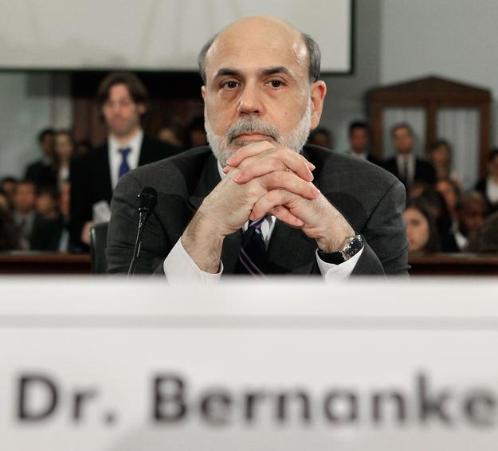
Pakiet stymulacyjny zaprojektowany przez Bernankego spowodował realną inflację na poziomie 9 procent /AFP
2 sierpnia Stany Zjednoczone miały przekroczyć limit zadłużenia, który wynosi 14,3 bilionów dolarów (tzw. debt ceiling). Kiedy to by się stało, Stanów Zjednoczonych nie byłoby stać na spłacanie wielu zobowiązań. Kilka dni temu Ben Bernanke, szef Fedu, przed Izbą Reprezentantów, a później przed komisją bankową Senatu przedstawiał półroczny raport dotyczący polityki monetarnej.
Już od kilku tygodni przekonuje on Kongres, że powinien zwiększyć limit (od II wojny światowej zwiększany był kilkadziesiąt razy), bo inaczej agencja Fitch obniży Stanom Zjednoczonym rating kredytowy i amerykańskie obligacje staną się praktycznie bezwartościowe. Ameryka zawrzała, na USA zwrócone są oczy światowych ekonomistów. Jedni zastanawiają się, czy Ameryka zbankrutuje, inni uważają, że już jest bankrutem.
W Internecie też zawrzało. Oto lista powodów, dla których blogerzy nienawidzą szefa Fed.

Za dewaluowanie dolara i powodowanie hiperinflacji
"Największy keynesistowski pakiet stymulacyjny, najwolniejsze powracanie gospodarki do balansu", głosi tytuł wpisu Chrisa Edwardsa na stronie amerykańskiego think-tanku Cato. 5 lipca 2011 roku bloger pisze o publikacji The Wall Street Journal, która składa się z dwóch komentarzy najważniejszych amerykańskich ekspertów ekonomicznych na temat tempa odradzania się gospodarki po kryzysie.

WIĘCEJ NA TEN TEMAT
- Silny frank, słabe euro, ale jeszcze słabszy funt
Większość ekspertów walutowych w Polsce bacznie obserwuje kurs franka względem złotego, zdając sobie sprawę, że jest on pochodną relacji pomiędzy frankiem a euro. Kurs franka wyraźnie zmierza do poziomu parytetu 1 do 1, co wpędza w trwogę zadłużonych we frankach. Aż trudno uwierzyć, że jeszcze w październiku 2007 roku euro kosztowało 1,67 franka. więcej »
"To jest najgorszy przypadek, niewątpliwie" ("It's the worst, no question about it") - mówi dziennikowi Robert Gordon, profesor Northwestern University oraz członek amerykańskiego Narodowego Biura Badań Ekonomicznych (National Buremu of Economic Research). Robert Hall, profesor Stanford University, potwierdza: "To absolutna racja".
Bloger Instytutu Cato wyjaśnia, że dzisiejszy plan powrotu gospodarki amerykańskiej do zdrowia zakłada największy zastrzyk finansowy, jaki wykonano od czasów II wojny światowej. Do 2008 roku jego całkowita wartość wyniosła 4,6 bilionów dolarów. Pokazuje to poniższy wykres, z którego wynika, że ostatnie wydatki były dużo większe niż wydatki państwa w ciągu wszystkich kolejnych powojennych recesji:
- Czas przemyśleć teorię Keynesa ("Biggest Keynesian Stimulus + Slowest Recovery = Time to Rethink Keynesian Theory") - radzą blogerzy Cato. I dodają złośliwie, że matematyka która zdaje się prosta dla większości ludzi, jest niedostępna dla "architektów polityki ekonomicznej Obamy".
Na stronach Cato, Bernankego obraża się w sposób pośredni. Wprost uderza w niego Peter Schiff, praktyk i publicysta znany z ciętego języka. - Niekompetencja pana Bernanke zniszczy wartość dolara i uwolni hiperinflację - brzmi tytuł wpisu Schiffa z 20 lipca 2011.

Za merytoryczne wpadki
"By claiming that gold is not money, the Chairman demonstrates his ignorance of much of monetary history. He told Congressman Ron Paul that he had no idea why central banks hold gold, before speculating that it might have something to do with the tradition. Yes, traditionally gold is money, which is precisely why central banks hold it" - pisze Schiff.
Ekonomista z Connecticut komentuje w ten sposób wystąpienie Bena Bernanke, które odbyło się przed komisją bankową w połowie lipca. Podczas sprawozdania na temat polityki monetarnej Bernankego zaatakował Ron Paul, członek Izby Reprezentantów z Partii Republikańskiej, kandydat na prezydenta w wyborach 2012 roku.

WIĘCEJ NA TEN TEMAT
- Myślałem o inwestycji w złotego, by pozbyć się euro
- Sam myślałem o inwestycji w złotego, by tylko pozbyć się euro - mówi w wywiadzie niemiecki analityk Bruno Bandulet. - Trudności strefy euro są nie do przezwyciężenia. Włożyliśmy do unii walutowej za dużo krajów, a euro było pomysłem całkowicie politycznym. Francja zaszantażowała Niemcy. Najbardziej eleganckim rozwiązaniem byłoby opuszczenie strefy przez Niemcy - wtedy wszyscy pozostali będą mieli dewaluację, której potrzebują. więcej »
- W City mniejsze premie, ale wyższe płace
W krótkiej przemowie, którą poprzedził zadawanie szefowi Fed pytań powiedział, że zamiast pompować tryliardy dolarów w banki, które przyczyniły się do wybuchu kryzysu, lepiej byłoby dać każdej amerykańskiej rodzinie po 17 tysięcy dolarów. Oznajmił, że pakiet stymulacyjny zaprojektowany przez Bernankego spowodował realną inflację na poziomie 9 procent, wygłosił kilka podobnych opinii, po czym zadał przewodniczącemu Fed pytanie: "Czy kiedy budzi się pan każdego dnia, zastanawia się pan nad ceną złota?". Dyskusja, która następnie wywiązała się między Paulem i Bernankem, rozebrana została na czynniki pierwsze przez setki bloggerów na świecie. W punkcie kulminacyjnym brzmiała ona tak:
Ben Bernanke: "Tak, przyglądam się cenie złota. Myślę, że odzwierciedla ona wiele zjawisk. Między innymi światową niepewność. Myślę, że powodem dla którego ludzie gromadzą złoto jest chęć uchronienia się przed tym, co nazywamy długofalowym ryzykiem roszczeń (...)."
Ron Paul: "Czy uważa pan, że złoto to pieniądz?"
Ben Bernanke: Po długiej przerwie: "Nie, złoto to nie pieniądz. To cenny kruszec".
Nagranie z dyskusji można zobaczyć m.in. na blogu Forbesa oraz na Gold and Silver Blog.
Autor postu tak ocenia debatę: "Bernanke może twierdzić, że złoto to nie pieniądz, ale czas udowodni mu, że się myli". To i tak łagodne podsumowanie. Peter Schiff nie przebierał aż tak w słowach. Napisał post zatytułowany "Ben Bernanke udowadnia po raz kolejny, że jest albo bufonem, albo kłamcą".
Czytaj dalej na następnej stronie
Czytaj dalej:
- 1
- 2


